Tiết 17

**§7. ĐỐI XỨNG TRONG THỰC TIỄN**

**Thời gian thực hiện: 01 tiết**

**I. Mục tiêu**

**1. Về kiến thức**

- Nhận biết được tính đối xứng trong thực tự nhiên, nghệ thuật, kiến trúc và công nghệ.

- Nhận biết được một số vật thể trong thực tế có cấu trúc đối xứng, cân xứng như: cầu vồng, con bướm…

- Nhận ra các yếu tố đối xứng với nhau trên mỗi hình có tính đối xứng.

**2. Về năng lực:**

- Năng lực chung:

+ Năng lực tự chủ và tự học: thông qua quá trình tự quan sát, phát hiện tính đối xứng của vật thể trong thực tiễn.

+ Năng lực giao tiếp và hợp tác: thông qua việc nghe hiểu, đọc hiểu, ghi chép, diễn tả được các thông tin toán học cần thiết trong học liệu; thông qua sử dụng hiệu quả ngôn ngữ toán học kết hợp với ngôn ngữ thông thường để trao đổi, trình bày được các nội dung, ý tưởng, giải pháp toán học trong khi hoạt động nhóm, đồng thời thể hiện sự tự tin, tôn trọng người đối thoại khi mô tả, giải thích các nội dung, ý tưởng toán học.

+ Năng lực giải quyết vấn đề và sáng tạo thông qua việc giúp học sinh nhận biết được tình huống có vấn đề; chia sẻ sự am hiểu vấn đề với người khác; biết đề xuất, lựa chọn được cách thức, quy trình giải quyết vấn đề và biết trình bày giải pháp cho vấn đề; biết đánh giá giải pháp đã thực hiện và khái quát hoá cho vấn đề tương tự.

- Năng lực đặc thù:

+ Năng lực tư duy và lập luận toán học: thông qua các hoạt động nhận biết điểm chung và khác biệt giữa hình có cấu trúc đối xứng với các hình khác; lí giải được hình nào là hình có cấu trúc đối xứng, còn hình nào không phải là hình có cấu trúc đối xứng.

+ Năng lực mô hình hóa toán học: khai thác các tình huống mà hình có cấu trúc đối xứng được ứng dụng trong thực tiễn cuộc sống.

+ Năng lực giao tiếp toán học: Sử dụng được ngôn ngữ toán học, trình bày cả nói và viết về hình có cấu trúc đối xứng.

**3. Về phẩm chất:**

- Tự học, kỉ luật, chăm chỉ, siêng năng, kiên trì, chủ động, linh hoạt, sáng tạo; biết cách học độc lập với phương pháp thích hợp cùng những kĩ năng cần thiết trong sự hợp tác có hiệu quả với người khác.

- Hứng thú và niềm tin trong học toán.

- Khả năng cảm nhận vẻ đẹp của tính đối xứng trong tự nhiên, nghệ thuật, kiến trúc và công nghệ.

- Có thế giới quan khoa học, hiểu được nguồn gốc thực tiễn và khả năng ứng dụng rộng rãi của Toán học trong các lĩnh vực của đời sống xã hội, đồng thời nhận biết giá trị văn hóa của toán học như là một phần của văn hóa nhân loại.

HSKT: Nhận biết được tính đối xứng trong tự nhiên, nghệ thuật, kiến trúc và công nghệ. - Nhận biết được một số vật thể trong thực tế có cấu trúc đối xứng, cân xứng như con bướm, cái kéo, cầu vồng,...

**II. Thiết bị dạy học và học liệu**

**1. Giáo viên:** SGK, kế hoạch bài dạy, hình ảnh những vật thể có cấu trúc cân xứng trong thực tế cuộc sống, thước kẻ, compa, kéo.

**2. Học sinh:** SGK, chuẩn bị tìm hiểu trước bài ở nhà, bút chì, dụng cụ vẽ hình, màu vẽ, giấy vẽ, giấy và kéo để cắt chữ.

**III. Tiến trình dạy học**

**A. Hoạt động 1: Mở đầu** (khoảng 6 phút)

- Du lịch đó đây (giới thiệu một số danh lam thắng cảnh có cấu trúc đối xứng)

a) Mục tiêu:

- HS bước đầu nhận biết được những vật thể có cấu trúc đối xứng trong thực tế.

- Giúp HS cảm nhận được vẻ đẹp của những hình có tính cân xứng.

b) Sản phẩm học tập:

- Chỉ ra được điểm chung của các kiến trúc trong hình (đều có cấu trúc đối xứng/ tính cân xứng)

c) Tổ chức hoạt động:

* GV giao nhiệm vụ học tập: GV đưa ra hình ảnh một số danh lam thắng cảnh có cấu trúc đối xứng, yêu cầu HS nêu tên, nếu HS không nêu được GV sẽ giới thiệu.

Gợi ý hình ảnh:

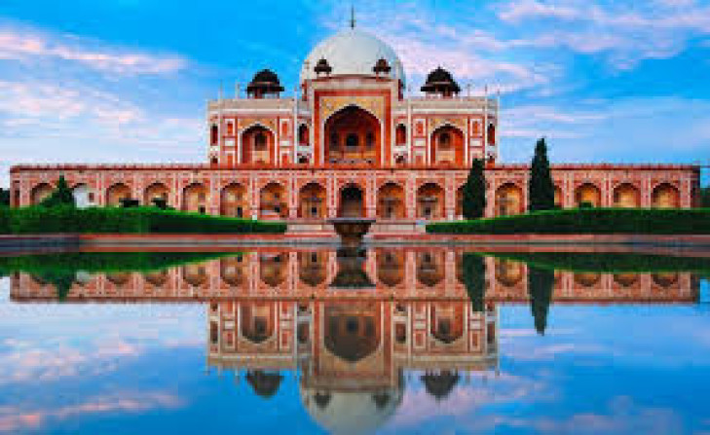

Lăng mộ Humayun- Ấn Độ

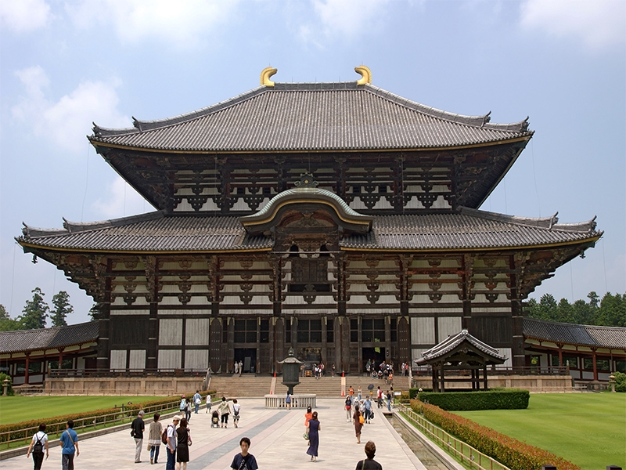

Chùa Asakusa – Nhật Bản

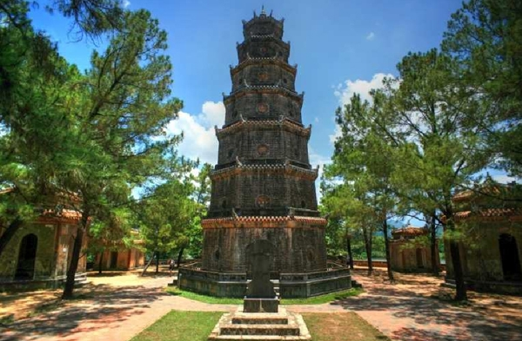

Chùa Thiên Mụ- Huế

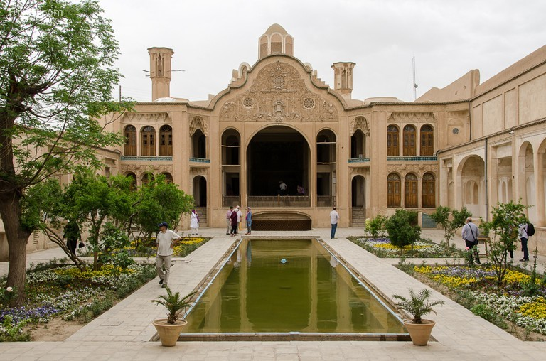

Nhà Borujerdi, Kashan, Iran

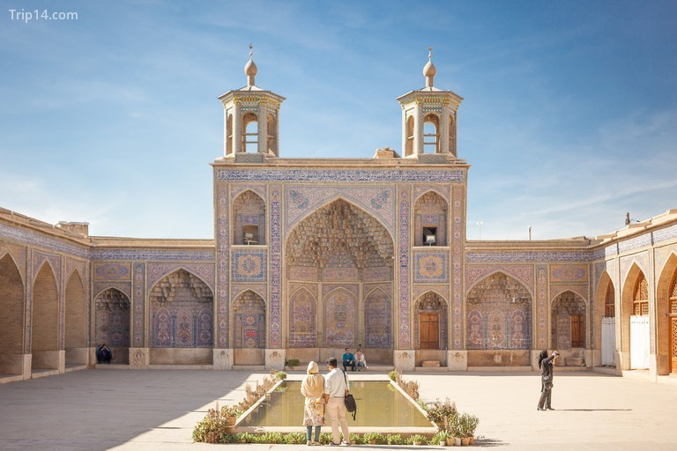

Nhà thờ Hồi giáo Nasir ol- Molk, Shiraz, Iran

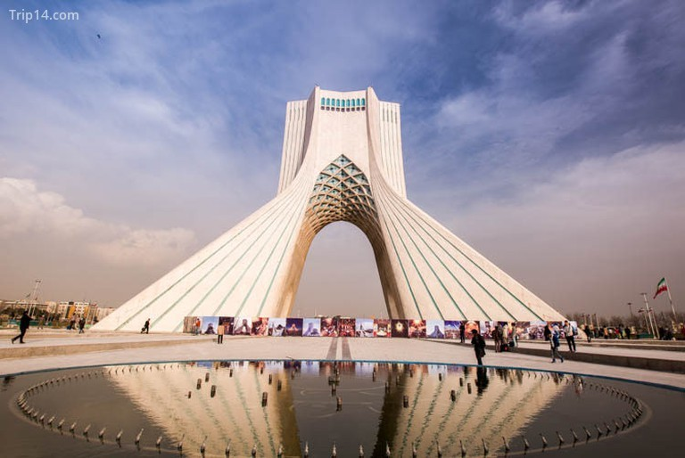

Tháp Azadi - biểu tượng của Tehran, Iran

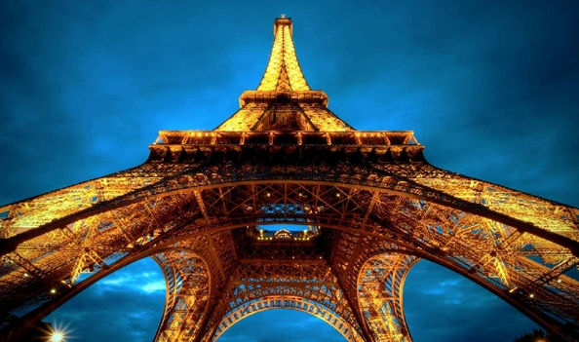

Tháp Eiffel – Pháp

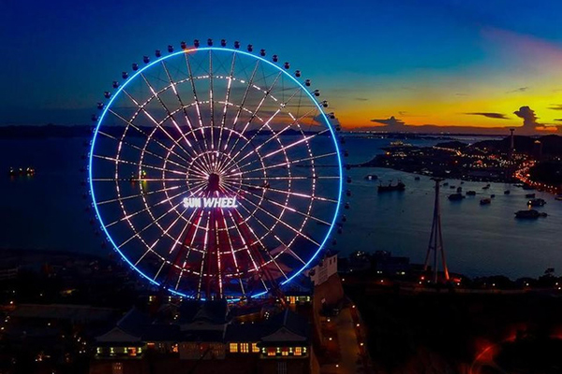

Vòng quay mặt trời- Hạ Long, Quảng Ninh.

* HS thực hiện nhiệm vụ:

- Quan sát các hình ảnh, nêu tên các địa danh mình biết.

* Kết luận, nhận định:

- GV nhận xét, sửa lại tên các địa danh mà HS nêu sai.

- GV đặt vấn đề vào bài mới: Những hình trên đều có tính chất gì giống nhau? (tính đối xứng, đối xứng qua đường trục hoặc qua tâm)

**B. Hoạt động 2: Hình thành kiến thức mới** (khoảng 37 phút)

a) Mục tiêu:

- Nhận biết được tính đối xứng trong thực tự nhiên, nghệ thuật, kiến trúc và công nghệ.

- Nhận biết được một số vật thể trong thực tế có cấu trúc đối xứng, cân xứng như: cầu vồng, con bướm…

- Nhận ra các yếu tố đối xứng với nhau trên mỗi hình có tính đối xứng.

b) Sản phẩm học tập:

- Kết quả thực hiện các nhiệm vụ của HS được thể hiện thông qua câu trả lời miệng và kiến thức ghi vào vở.

- Học sinh lấy được ví dụ trong thế giới tự nhiên, trong đồ họa,nghệ thuật, trong kiến trúc xây dựng, cộng nghệ chỉ ra được tính đối xứng. Phân biệt được vật thể, hình thể,.. nào có tính đối xứng hay không có tính đối xứng.

c) Tổ chức thực hiện:

|  |  |
| --- | --- |
| **Hoạt động của GV và HS** | **Sản phẩm dự kiến** |
| * GV giao nhiệm vụ học tập 1: GV yêu cầu HS dựa vào kiến thức đã học và nghiên cứu SGK hãy nêu thế nào là tính đối xứng?  * HS thực hiện nhiệm vụ 1: Dựa vào kiến thức đã học và nghiên cứu SGK để trả lới.  * Kết luận, nhận định 1: Tính đối xứng là sự giống nhau của một hình qua đường trục hoặc qua tâm, tạo nên sự cân bằng. | **I. Tính đối xứng trong thế giới tự nhiên**  - Tính đối xứng là sự giống nhau của một hình qua đường trục hoặc qua tâm, tạo nên sự cân bằng. |
| * GV giao nhiệm vụ học tập 2:  - GV giới thiệu về tính đối xứng trong tự nhiên, phân tích các ví dụ trong SGK và đưa ra một vài hình không có cấu trúc đối xứng để HS nhận biết điểm chung, điểm khác biệt giữa chúng.  Các hình có tính đối xứng bổ sung:    - GV yêu cầu HS lấy thêm ví dụ về hính có tính đối xứng trong thế giới tự nhiên.  - Yêu cầu HS nêu ý nghĩa của tính đối xứng.  * HS thực hiện nhiệm vụ 2:  - Lắng nghe, quan sát, nghiên cứu các ví dụ.  - Lấy thêm ví dụ trong thế giới tự nhiên.  - Chỉ ra ý nghĩa của tính đối xứng.  * Kết luận, nhận định 3: Như phần sản phẩm dự kiến | - Trong tự nhiên, tính đối xứng được thể hiện rất đa dạng, phong phú.  - Ví dụ (SGK/114)  - Tính đối xứng của một đối tượng là một trong những dấu hiệu quan trọng nhất giúp chúng ta nhanh chóng định hình đối tượng đó khi nhìn vào nó. Ngoài ra, với con người, đối xứng tạo ra sự cân bằng, hài hòa, trật tự nhờ đó tạo ra thẩm mĩ. |
| * GV giao nhiệm vụ học tập 3:  - GV giới thiệu về nguyên tắc cân bằng trong nghệ thuật, kiến trúc.  - Phân tích các ví dụ trong SGK và đưa ra một vài hình không có cấu trúc đối xứng để HS nhận biết điểm chung, điểm khác biệt giữa chúng.  + Trong kiến trúc, xây dựng:    + Trong nghệ thuật, đồ họa:      - GV yêu cầu HS lấy thêm ví dụ về hính có tính đối xứng trong nghệ thuật, kiến trúc và công nghệ.  - Yêu cầu HS nêu ý nghĩa của tính đối xứng trong nghệ thuật, kiến trúc và công nghệ.  * HS thực hiện nhiệm vụ 3:  - Lắng nghe, quan sát, nghiên cứu các ví dụ.  - Lấy thêm ví dụ trong trong nghệ thuật, kiến trúc và công nghệ.  - Chỉ ra ý nghĩa của tính đối xứng trong nghệ thuật, kiến trúc và công nghệ.  * Kết luận, nhận định 3: Như phần sản phẩm dự kiến | **II. Tính đối xứng trong nghệ thuật, kiến trúc và công nghệ**  - Nguyên tắc cân bằng là một trong những nguyên tắc quan trọng với nghệ thuật hay kiến trúc.  - Bố cục đối xứng thường được sử dụng trong các tác phẩm nghệ thuật hay kiến trúc.  - Các công trình hay máy móc muốn tồn tại, ổn định, bền vững và có được vẻ đẹp, bắt mắt thì phải chú trọng đến tính cân xứng. |

* Hướng dẫn tự học ở nhà: (2 phút)

- Tìm hiểu thêm về tính đối xứng trong thực tiễn: Mỗi nhóm gồm 4 HS, làm thành một bài báo cáo (qua tranh ảnh hoặc bản trình chiếu hoặc hình ảnh, vật thể cụ thể…), tiết sau sẽ lên thuyết trình.=> Lấy điểm thường xuyên

- Chuẩn bị cho tiết học sau: Dụng cụ vẽ hình (thước, compa…), bút chì, màu vẽ, giấy vẽ, kéo và giấy để cắt chữ.